
,

Штаб
МО ВВПОД «ЮНАРМИЯ»
Кайбицкий муниципальный район
Республики Татарстан
422330 Кайбицкий район
село Большие Кайбицы
ул. Ш. Галиева д.12
тел.8(84370)21187
эл. почта:junajaarmija@rambler.ru

Еженедельный отчет МО ВВПОД «Юнармия»
Кайбицкого муниципального района за период с 11-17.11.24..

1.Количество участников движения: 289.
2.Количество принятых юнармейцев:
3.Проведенные за неделю мероприятия: 12

- МО ВВПОД «Юнармия» и газета «Кайбицкие зори»

- МЫ ПРОТИВ БУЛЛИНГА В МБОУ "Муралинская ООШ" было проведено мероприятие под названием «Мы против Буллинга!» Ребята познакомились с понятием «буллинг», особенностями и видами буллинга в школе, основными причинами школьного буллинга. Рассмотрели психологический портрет участников буллинга. Получили информацию об ответственности за оскорбление и физическое насилие. Нашли различия шутки, игры и буллинга. Определили причины появления буллинга. Обобщая полученную информацию учащиеся сформулировали принципы поведения, которые могут остановить проявления буллинга . Учащиеся были проинформированы о том, к кому необходимо обратиться в сложной ситуации (родителям, классному руководителю, советнику, по телефону доверия).
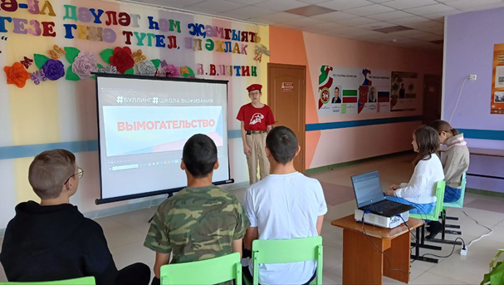

- "Ульянковская ООШ". Учащиеся и юнармейцы отряда имени полного кавалера ордена Славы И. П. Субботина приняли участие в просветительской акции '' Татарча диктант''.

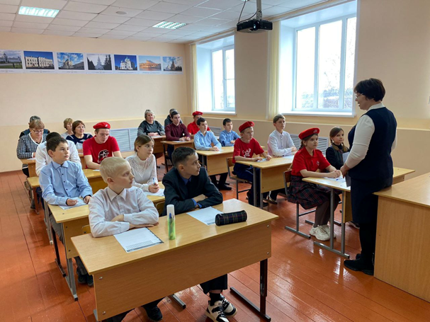

- 8 ноября отмечается День памяти погибших при выполнении служебных обязанностей сотрудников органов внутренних дел Российской Федерации,
установленный в соответствии с приказом Министерства внутренних дел Российской Федерации 17 марта 2017 года. Ежегодно в этот день вспоминают тех, кто погиб при исполнении служебного долга.

Юнармейцы отряда им. Федорова И. М. МБОУ "Хозесановская СОШ" в память сотрудникам внутренних дел, погибшим при исполнении служебных обязанностей из Кайбицкого района изготовили информационный плакат, посвященный верности, мужеству, героизму сотрудников и рассказали значение их работы для поддержания правопорядка в стране.
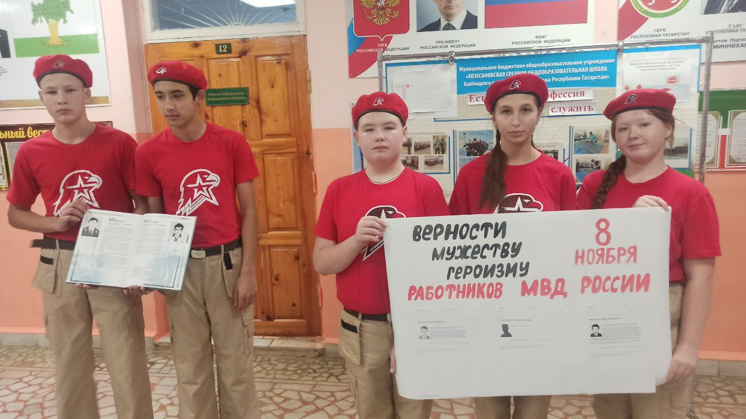

- Флешмоб посвященный году семьи. Отряд имени кавалера ордена Красной Звезды В.Драндрова.
https://t.me/yunarmiya_kaibych_rt/5584

- 11.11.24. Cостоялось масштабное собрание активистов, на котором присутствовали ребята Совета первых, Орлята России, активисты Школьного Ученического Самоуправления, и юнармейцы отряда имени кавалера Ордена Трудового Красного Знамени Е.Г. Тутаева. Также на собрании присутствовали: директор школы К.А. Гущин, Советник директора по воспитанию А.Ф. Шихова, куратор первичного отделения Движения Первых А.Д. Гущина.
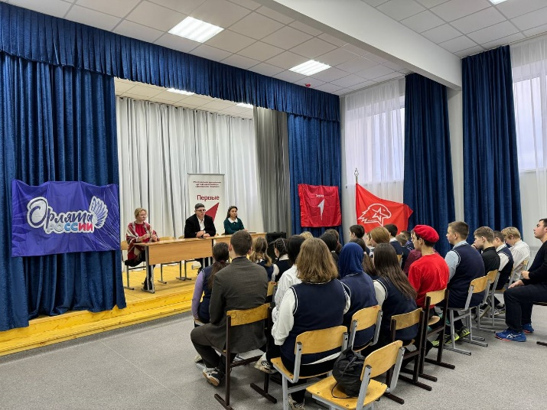

- 11 ноября в нашей школе прошла Республиканская военно- историческая олимпиада среди юнармейцев на знание военной истории России(заключительный этап). Петров Алексей, юнармеец отряда имени кавалера Ордена Трудового Красного Знамени Е. Г. Тутаева, принял участие в данной Олимпиаде.
Целью олимпиады было демонстрация знаний, умений и практических навыков в области военной истории, формирование военно-исторической культуры, совершенствование системы военно-патриотического воспитания.
Задания олимпиады выполнены, ждем итоговых результатов! Желаем удачи!

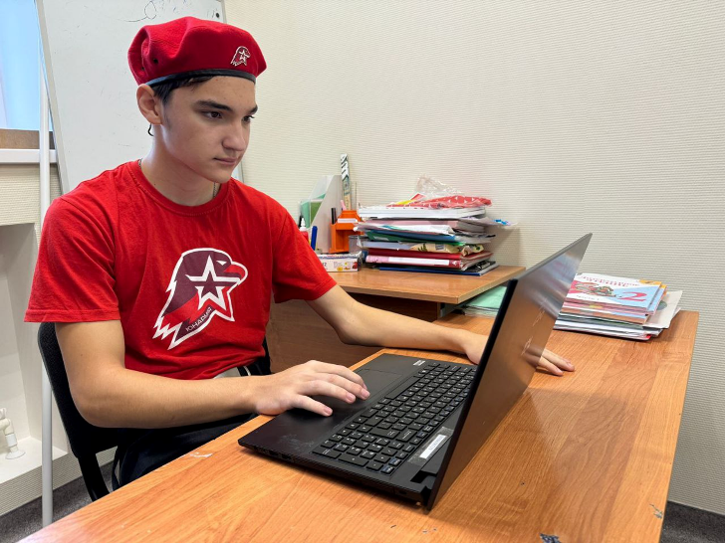
VIII. 11.11.24. Торжественное посвящение в "Орлята России".
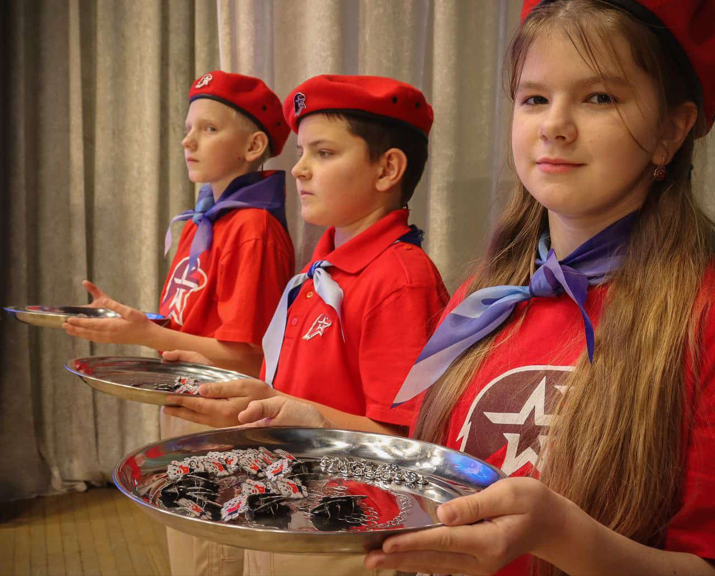

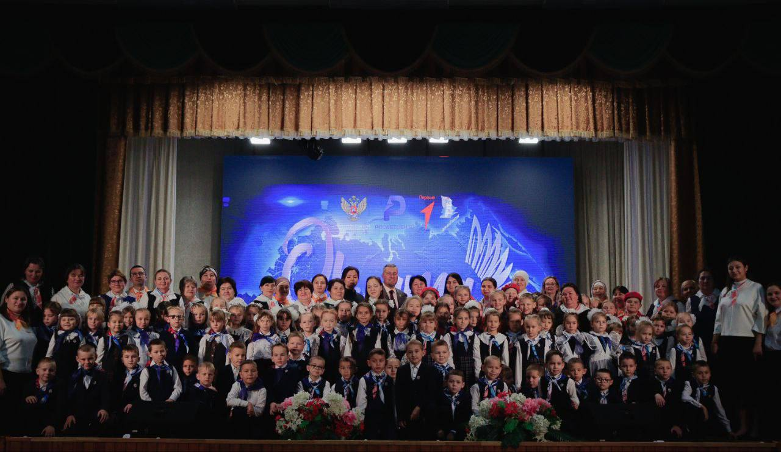
- Учащиеся нашей школы принимают активное участие в патриотической акции «Письмо солдату СВО». Ребята написали военнослужащим СВО письма, в которых рассказали о себе, о своих мечтах и планах. Написать письмо солдату для детей оказалось очень важным и ответственным делом. Мальчишки и девчонки выразили признательность российским солдатам, ребята гордятся настоящими защитниками Родины и желают им скорейшего возвращения домой. Свои работы учащиеся украсили рисунками, а также вложили в письмо бумажные обереги, сделанные своими руками. Ученики написали более 130 писем бойцам. Со всех уголков нашей необъятной Родины летят детские письма со словами поддержки, веры и пожеланиями скорейшего возвращения домой с ПОБЕДОЙ!
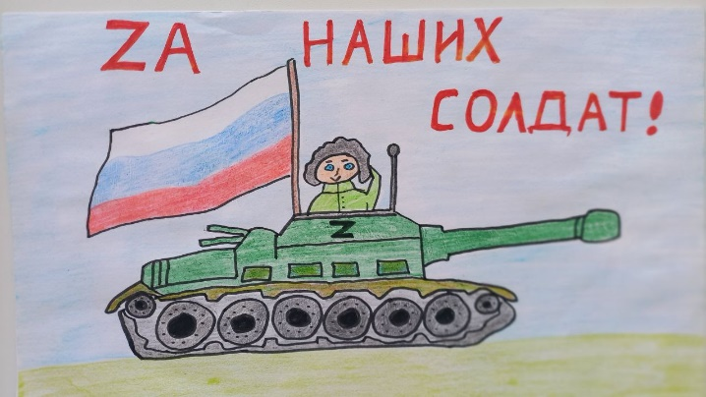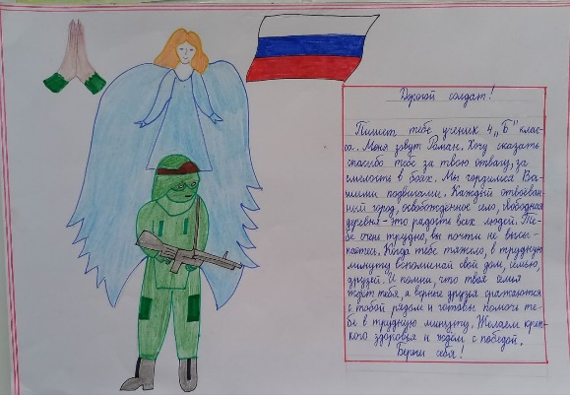

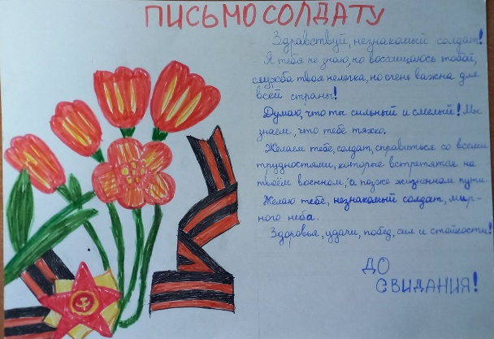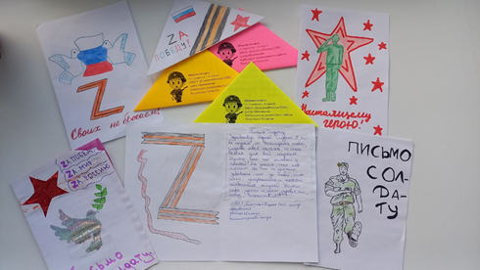
Начальник штаба МО ВВПОД «Юнармия» Р. Д. Насибуллина

